Kapittel 2: Hva gjør de? (s. 24 i TB)

Ordliste: https://quizlet.com/2486571/pa-vei-kap-2-flash-cards/
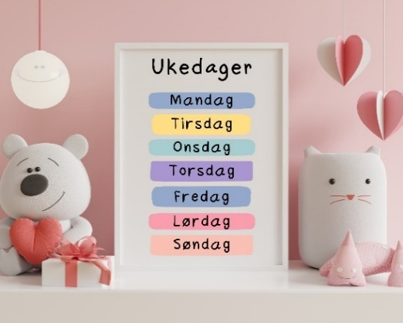
Å gjøre: faire

Onsdag 8. april

Lytteoppgave:
1 Hvordan staver du …?

Hvor bor du?
Hvor kommer du fra?
Hvor jobber du?
Hvordan staver du «forstår»? F-O-R-S-T-Å-R
Hva heter du?
Hvilke (quelles, quels) språk snakker du?
Hvem (qui) er det? Det er Magnus/ Dette er Magnus

Tekst A: Hva gjør du? (s. 25 i TB) Qu’est-ce que tu fais?

Vokabular:

Å se - ser: voir
Jeg ser på en film
Jeg ser på en serie
Jeg ser på Netflix
Å lage - lager: faire/préparer
Å lage mat: faire la nourriture/ cuisiner
Å gjøre- gjør: faire
Å drikke - drikker: boire
Å sove - sover: dormir
Å spise - spiser: manger
Å spise frokost: petit-déjeuner
Å spise lunsj/middag: déjeuner, dîner
Å spise kveldsmat: le petit repas du soir
Å lese - leser: lire

Bilde 1: Tom og Lisa
De drikker kaffe og melk, kakao, te, vann (eau).

Bilde 2: Martin, Rune, Alan og Viktor
De ser fotball på tv. De drikker øl og spiser pop korn/potetgull. De smiler.

Bilde 3: Roger
Han laget mat, ris, pasta, grønnsaker (légumes)

Bilde 4: Sandra
Hun spiser pizza med ost (fromage).

Bilde 5: Linda og Camilla
De sover. De er tvillinger (jumeaux)

Bilde 6: Anna

Hun leser ei bok.

Hva gjør dere nå?
Vi snakker norsk. Nå lærer jeg med Elsa.
Vi lærer norsk med Elsa, og vi drikker også kaffe eller te. Vi snakker litt norsk, ikke (så) mye. Vi skriver norsk med en penn. Vi ser på PC-en, men vi er på norskkurs.

Hva gjør dere i dag?
Jeg drikker cola. Jeg går på treningsstudio. Jeg rir. Jeg hører på musikk. I dag jobber jeg.
Å høre: ecouter
Å ri: faire du cheval
FANTASI!

Oppgave 1-2-3 s.22

- Hva betyr det på fransk? Det betyr…
- Hvordan sier du…på norsk? Jeg sier…/Det heter…
- Hva heter … på norsk?
- Hva heter det på norsk?
- Jeg har et spørsmål
- Kan du gjenta?
- Unnskyld, jeg forstår ikke


Ukedager på norsk - YouTube
https://www.youtube.com/watch?v=pMc2sobFx44

Ei/en uke: une semaine
En dag: un jour
Ei/en helg: un weekend
En hverdag: en dag fra mandag til fredag (un jour de semaine)
Fra: de / til: a Eks: Fra mandag til Fredag
På + ukedag: jeg jobber på mandag / mandag

MANDAG - TIRSDAG - ONSDAG - TORSDAG – FREDAG - LØRDAG SØNDAG

Hvilke språk: quelles langues

Hvilken dag er det i dag?
I dag = aujourd’hui
Det er onsdag i dag.
I dag er det onsdag.
På onsdag går jeg på norskkurs
Jeg går på norskkurs på onsdag.

Når (quand) går dere på norskkurs?
Vi går på norskkurs på onsdag «ounsdag», torsdag og fredag.
Fra onsdag til fredag.

Når jobber du?/Hvilke dager jobber du?
hver dag = chaque jour
Jeg jobber fra mandag til fredag. Jeg jobber på lørdag og søndag. Jeg jobber om natta (la nuit) fra mandag til søndag.

Når jobber du ikke ?
Jeg jobber ikke fra onsdag til torsdag. Jeg jobber ikke fra i dag til fredag.
Jeg jobber ikke i dag og på lørdag.

Tekst B: Haifa snakker med Magnus (s. 27 i TB, CD1 spor16)

Spørsmål:

Hva gjør Haifa? Hun drikker og leser en avis (un journal) på nettet

Hva leser hun?

Forstår hun engelsk?

Snakker Magnus og Haifa engelsk sammen?
Hvor kommer Haifa fra?

Vokabular:

Hyggelig å se deg! Ravie de te voir!
Hyggelig å møte deg! Ravie de te rencontrer!
Hyggelig å hilse på deg! – Ravie de te saluer!
Hyggelig å snakke med deg! - Ravie de te parler!

I Like måte: “I Lige måde” (de même,, moi aussi)
Ikke noe spesielt – rien de spécial
En avis: un journal
På nettet = på Internett
Ikke så mye – pas grand chose
Ganske bra – plutôt/assez bien
Veldig bra – très bien
…..,ikke sant? -n’est-ce pas?
Du er spansk, ikke sant?

Flink: god, bra (doué)

Å være flink i + substantiv (Du er flink i dans/Du er flink i språk)
Å være flink til + verb (infinitiv) (du er flink til å danse/du er flink til å snakke norsk)
Jeg er flink. Arrogant!!!!!

